**Tài liệu được chia sẻ bởi Website VnTeach.Com**

[**https://www.vnteach.com**](https://www.vnteach.com)

**ĐỀ 10**

**Bài 1: (2 điểm)** Thực hiện phép tính

a) 125+21+79+175

b) 

c) 

**Bài 2: (1,5 điểm)** Tìm x, biết:

1.  b)  c) 200 – (5x + 6) = 43

**Bài 3: ( 1,0 điểm)** *Hiện nay theo xu hướng ở các nước trên thế giới, rác thải được người dân phân loại và bỏ vào các thùng gồm thùng đựng rác tái chế, thùng đựng rác không tái chế và thùng đựng rác chất thải nguy hại.*

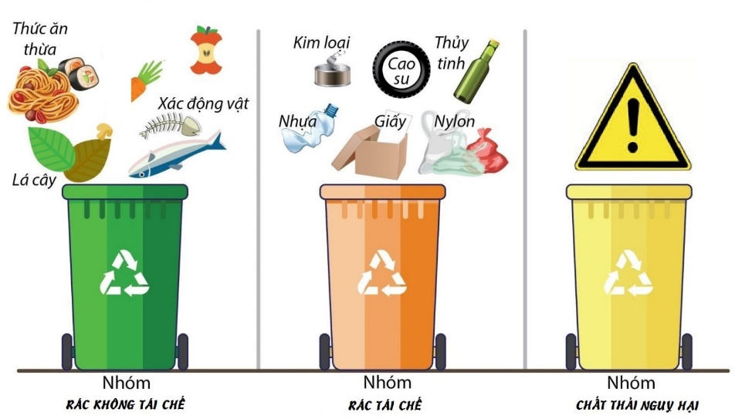

Hãy viết dưới dạng liệt kê tập hợp A gồm 5 loại rác tái chế được

**Bài 4: (1,0 điểm)** Số học sinh khối 6 của một trường THCS từ 200 đến 250 học sinh. Biết rằng số học sinh đó khi xếp hàng 12, 15 và 20 thì vừa đủ.Tính số học sinh khối 6 của trường đó.

**Bài 5: (1,5 điểm)** Lớp 6A1 có 24 nam và 18 nữ. Trong giờ học Toán, Cô Mai muốn chia lớp ra nhiều nhóm nhỏ để thực hiện hoạt động nhóm.

1. Hỏi có thể chia được nhiều nhất thành mấy nhóm để số học sinh nam và số học sinh nữ được chia đều vào các nhóm?
2. Khi đó Mỗi nhóm có bao nhiêu nam, bao nhiêu nữ ?

**Bài 6: ( 1,0 điểm)** Nối các ý ở cột A với các ý của cột B sao cho thích hợp nhất

|  |  |
| --- | --- |
| Cột A | Cột B |
| 1. Tam giác ABC đều | a) Có 2 đường chéo MP và NQ cắt nhau tại trung điểm mỗi đường |
| 1. Hình bình hành MNPQ | b) Có 2 đường chéo vuông góc tại trung điểm mỗi đường |
| 1. Hình thoi MNPQ | c) Có 4 góc đỉnh bằng nhau và bằng góc vuông |
| 4) Hình chữ nhật ABCD | d) Có 3 cạnh AB=BC=CA và 3 góc đỉnh bằng nhau. |





**Bài 7: ( 1,5 điểm)** Một mảnh đất vuông có cạnh 12 mét,

người ta thiết kế một khu vực hình thang cân để trồng hoa

với kích thước như hình vẽ.



Hãy tính diện tích phần đất còn lại sau khi thiết kế khu vực

trồng hoa?



**Bài 8: ( 0,5 điểm)** Tìm n để 2n+5 chia hết cho n+1

**- - - HẾT - - -**

**ĐÁP ÁN VÀ THANG ĐIỂM**

**KIỂM TRA GIỮA HỌC KÌ I**

Môn :  **- LỚP 6**

|  |  |  |
| --- | --- | --- |
| **Bài** | **Nội dung** | **Điểm** |
| **Bài 1** |  | **2,0 điểm** |
|  | 1/ a) 125+21+79+175  = (125+175)+(21+79)  = 300+100  = 400  b)  = 2020. (65+77-42)  = 2020. 100  =202 000  a)  =  =  =  = 8+1  =9 | 0,25  0,25  0,25    0,25  0,25  0,25  0,25  0,25  0,25 |
| **Bài 2** |  | **1,5 điểm** |
| **a)** | a)  3x = 102-15  3x = 87  x = 87:3=29 |  |
| **b)** | 2(x +1) = 135-29  2(x +1) = 106  (x +1) = 106:2=53  x = 53-1  x = 52 |  |
| **C** | 200 – (5x + 6) = 43  5x+6=200-64=136  5x=136-6=130  X=130:5=75 |  |
| **Bài 3** |  | **1,0 điểm** |
|  | A={Kim loại, nhưa, cao su, thủy tinh, giấy} |  |
| **Bài 4** | Số học sinh khối 6 của một trường THCS từ 200 đến 250 học sinh. Biết rằng số học sinh đó khi xếp hàng 12, 15 và 20 thì vừa đủ.Tính số học sinh khối 6 của trường đó. | **1,0 điểm** |
|  | Gọi x là số học sinh trường THCS.  Theo đề bài ta có : x thuộc BC (12,15,20),  12 = 22.3  15 = 3.5  20=22.5  BCNN(12,15,20) = 22.3.5=60  BC(12,15,20)={0;60;120;180;240;300;…}  Mà x thuộc BC (12,15,20), $200≤x≤250$  * x=240   Vậy số học sinh trường THCS đó là 240 HS | 0,25  0,25  0,25  0,25 |
| **Bài 5** |  | 1,5 |
|  | Gọi a (nhóm) là số nhóm chia được nhiều nhất  Theo đề bài ta có:    a nhiều nhất  nên      Vậy có thể chia được nhiều nhất là 6 nhóm  Số nam mỗi nhóm có : 24 : 6 = 4 (nam)  Số nữ mỗi nhóm có: 18 : 6 = 3 (nữ ) |  |
| **Bài 6** |  | **1,0 điểm** |
|  | 1-d, 2-a, 3-b, 4-c |  |
| **Bài 7** | Diện tích mảnh đất hình vuông: 12.12=144 (m2)  Diện tích khu vực trồng hoa: $\frac{\left(8+12\right).3}{2}=30 (m^{2})$ Diện tích phần đất còn lại là: 144-30=114 (m2) | **1,5 điểm** |
| **Bài 8** | Ta có        Th1: n+1=1 =>n=0  Th2: n+1=3=>n=2  Vậy | **0,5** |